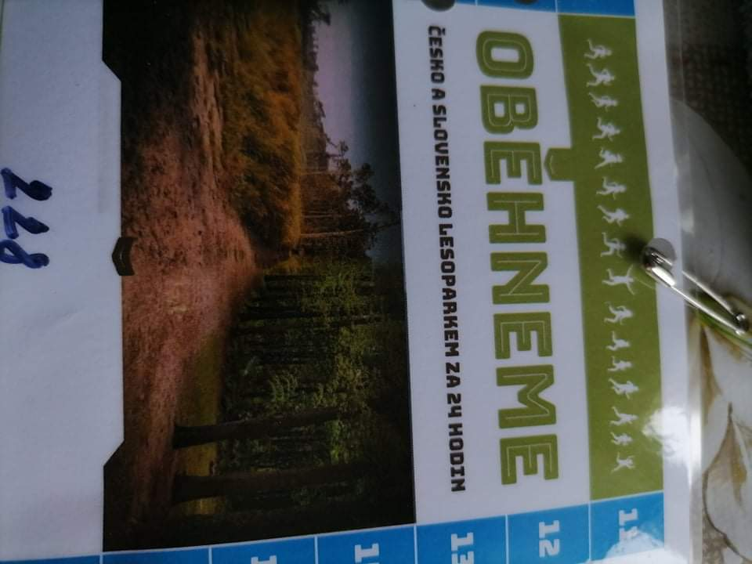
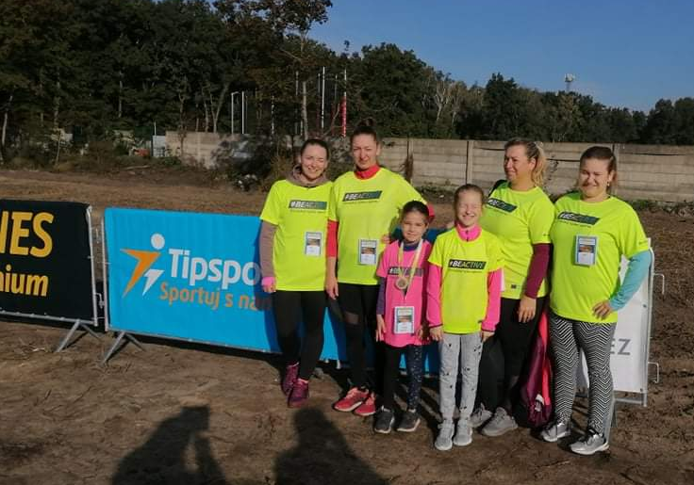
Sokol spolu v pohybu

V letošním roce se projekt Sokol spolu v pohybu koná v termínu 23. – 30. 9. 2022. Také v letošním roce se zapojila T. J. Hodonín oddíl Rodičů s dětmi, předškoláků a oddílu kulečníku. V sobotu 24. září 2022 běželi v hodonínském lesoparku v projektu „Oběhneme Česko a Slovensko za 24 hodin“.
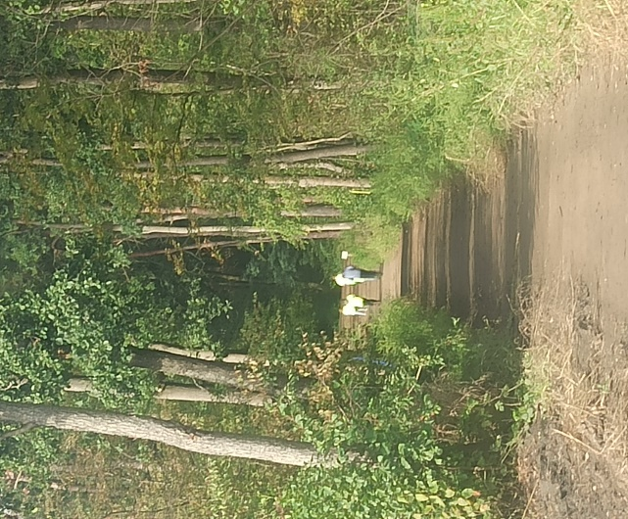
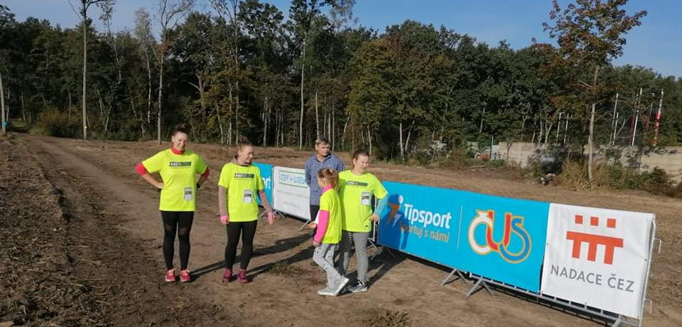

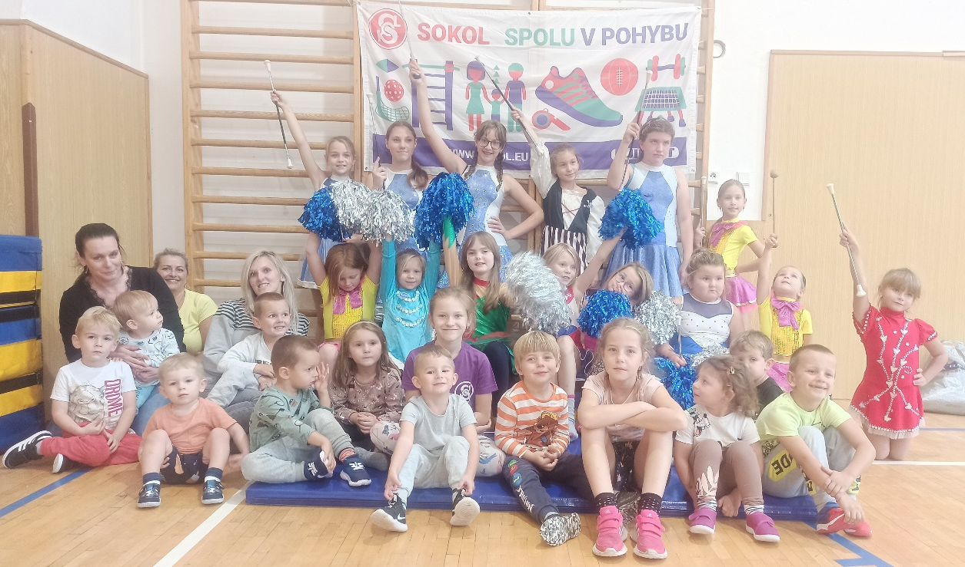
V úterý 27. září 2022 proběhlo sportovní odpoledne v tělocvičně, protože nám počasí vůbec nepřálo a pršelo. Házelo se míčem do tunelu, trefovalo se do plechovek, skákalo na trampolíně, cvičilo na kruhách, gymnastickém koberci, na švédské bedně a prolézali jsme připravené překážky.
Na závěr jsme se společně vyfotili a rozdali si odměny, které jsme od ČOS s přispěním Českého olympijského výboru obdrželi.

